|  |  |
| --- | --- |
| Учебный элемент № 4. Модуль: кулинария | Ю.В. Иванюк |
| Раздел: технология приготовления пищи (5 класс – 8 часов) | МОУ СОШ № 116 |

**Тема: « Блюда из яиц »** - 2 часа.

**Цели: освоение** технологических знаний по способам определения свежести яиц и приготовления блюд из яиц, выполнения эскизов художественной росписи яиц. **Овладение** приёмами безопасного труда, определения свежести яиц, приёмами крашения и росписи яиц. **Развитие** познавательных интересов, творческого отношения к труду. **Воспитание** трудолюбия, бережливости, уважительного отношения к людям различных профессий. **Получение** опыта по приготовлению блюд из яиц.

**Организация рабочего места:** оборудование рабочего стола, удобное размещение нагревательных приборов, мойки, а также хорошее освещение. Посуду, инвентарь, приспособления и продукты располагают так, чтобы ими удобно было пользоваться при работе.

**Техника безопасности:** наполняя посуду жидкостью, не доливайте её до края, чтобы при кипении жидкость не выплёскивалась. Засыпайте в кипящую жидкость сахар, крупу и другие продукты осторожно, чтобы брызги не попали в лицо. Снимая крышку с горячей посуды, берите её прихваткой и открывайте постепенно, от себя, чтобы не обжечь паром лицо и руки. На сковороду с горячим жиром продукты клади аккуратно (от себя), чтобы не разбрызгивался жир. Снимая горячую посуду с плиты, пользуйся прихватками. Не используй посуду с прогнувшимся дном и сломанными ручками.

**Инвентарь и посуда:** кастрюля, миска, дуршлаг, тарелка, ложка, овоскоп, подставка для яиц, сковорода, стакан, нож, вилка, доска разделочная (ОС), лопатка поварская.

**Глоссарии:** пуга, меланж, овоскоп, гоголь-моголь, яйцо: всмятку, вкрутую, в «мешочек»; яичница: натуральная, глазунья; омлет: натуральный.

**Теоретическая информация:** куриное яйцо – это ценный пищевой продукт питания. В него входят многие питательные вещества, полезные для человека. По своим питательным свойствам куриное яйцо не уступает мясу.

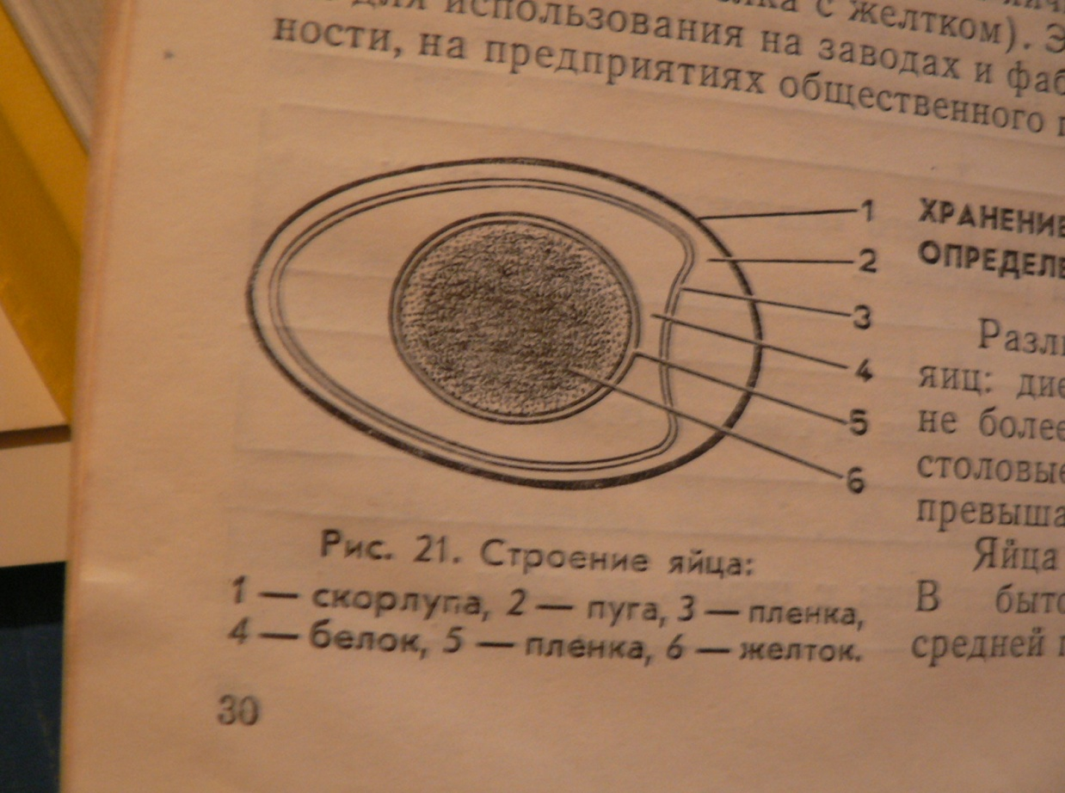 1 – скорлупа,

2 – пуга,

3 – плёнка,

4 – белок,

5 – плёнка

6 – желток.

Рис 1 Строение яйца.

К яичным продуктам относятся яичный порошок и меланж (замороженная смесь белка с желтком). Эти продукты особенно удобны для использования на заводах и фабриках пищевой промышленности, на предприятиях общественного питания.

Различают два сорта яиц: диетические, которые хранятся не более пяти суток до продажи, и столовые, срок хранения которых не превышает тридцати суток. Хранят яйца в холодильниках с внутренней стороны дверцы.

Качество яиц проверяют путём просвечивания их через овоскоп или опускания в подсоленную воду. Для этого в стакан с водой всыпьте столовую ложку соли, размешайте. Опустите в стакан яйцо и определите его качество в соответствии с таблицей.

|  |  |
| --- | --- |
| **Качество яйца** | **Положение яйца в стакане с водой** |
| Свежее | На дне |
| Средней свежести | Посередине стакана |
| Несвежее | На поверхности воды |

**Полезно знать:**

1. Чтобы отличить сырое яйцо от вареного, его нужно покрутить. Вареное яйцо хорошо вращается, а сырое, сделав 1-2 оборота, останавливается.
2. Яйца, взятые из холодильника, нельзя сразу класть в кипяток, так как может треснуть скорлупа. Их следует предварительно подержать в тёплой воде.
3. Если скорлупа слегка треснута, яйцо надо варить в солёной воде, чтобы белок не вытек.

Из яиц готовят яичницы, омлеты. Яйца можно фаршировать. Как самостоятельное блюдо яйца едят вареными, а диетические можно есть и просто сырыми или в виде гоголь-моголя (взбитые яйца с сахаром).

Для приготовления блюд из яиц применяют три вида тепловой обработки: варку, жаренье и запекание.

Кроме того, яйца широко используют для приготовления котлет, запеканок, блинчиков, а также кондитерских изделий (зефира, пастилы, пирожных и т.д.).

**Требования к качеству** блюд, приготовленных из яиц:

1. Сваренные яйца должны быть чистыми, целыми (без трещин), хорошо очищаться от скорлупы. Яйца, сваренные всмятку, должны быть жидкими. У яиц, сваренных «в мешочек», белок мягкий, а желток полужидкий. Яйца, сваренные вкрутую, - мягкие, сохранившие свой естественный цвет.
2. Яичница-глазунья должна иметь слегка загустевший белок и сохранивший форму желток.
3. Натуральные (или с гарниром) яичницы и омлеты должны быть слегка загустевшими, неподгоревшими, без посторонних привкусов и запахов.

Блюда из яиц готовят непосредственно перед подачей на стол.

**Практическая работа № 4: «Приготовление яиц всмятку, в «мешочек», вкрутую».**

Норма продуктов: яйцо – 3 шт., соль – по вкусу.

|  |  |
| --- | --- |
| Последовательность выполнения работ | Графическое изображение |
| **Первичная обработка яиц**   1. Проверить качество яиц. 2. Вымыть яйца (очень грязные – с солью).   **Варка яиц**   1. Вскипятить воду. 2. Осторожно снять крышку с кастрюли от себя, придерживая её прихваткой. 3. Опустить яйца в кипящую воду. Яйца всмятку варят 3 – 3, минуты, в «мешочек» - 4,5 - 5 минут, вкрутую - 8 – 10 минут. 4. Выключить нагревательный прибор и вынуть яйца, держа дуршлаг прихваткой. 5. Сваренные яйца охладить холодной водой. Чтобы сохранить натуральный цвет желтка и облегчить очистку яиц.     **Оформление готового блюда и подача на стол**  8. Вытереть яйца, положить их на тарелку. Подать готовое блюдо на стол. | P1060083 |

**Омлеты**

Для приготовления любого омлета сначала готовят яично-молочную смесь (яйца тщательно смешивают с молоком). Натуральный омлет готовят так: яично-молочную смесь выливают на горячую сковороду с маслом и жарят.

С гарниром готовят два вида омлета: смешанный и фаршированный. Гарниром могут служить жареная колбаса, ветчина, картофель, ржаной хлеб, дольки помидоров, зелёный лук и другие продукты. Для приготовления смешанного омлета гарнир заливают яично-молочной смесью и жарят его.

Фаршированный омлет готовят так же, как натуральный. Затем на середину готового омлета укладывают гарнир, края завёртывают к середине, в виде пирожка.

**Задания для самопроверки и самоконтроля:**

1. Выполните практическую работу № 4.
2. Самостоятельно составьте схему приготовления смешанного омлета.
3. В присутствии взрослых приготовьте смешанный омлет по своему рецепту.

**Контрольные вопросы для проверки и усвоения материала:**

**Учебный элемент № 4.**

|  |  |  |  |
| --- | --- | --- | --- |
| ***Вопрос*** | ***Варианты ответа*** | ***Отметьте знаком (+) правильный ответ*** | ***Поставьте по 1 баллу за каждый правильный ответ*** |
| 1. Какие блюда готовят из яиц? | 1. Пюре, щи, кашу. 2. Омлет, яйца всмятку, «в мешочек», вкрутую. |  |  |
| 2. Какие виды тепловой обработки применяют при приготовлении блюд из яиц? | 1. Припускание, бланширование. 2. Варку, жаренье, запекание. |  |  |
| 3. Чтобы отличить сырое яйцо от вареного, его нужно? | 1. Покрутить.  2. Разбить.  3. Опустить в стакан со сладкой водой. |  |  |
| 4. Из каких частей состоит яйцо? | 1. Скорлупа, пуга, плёнка, белок, желток.  2. Скорлупа, меланж, плёнка, белок, желток. |  |  |
| 5. Каким путём проверяют качество яиц? | 1. Путём просвечивания через овоскоп или опускания в подсоленную воду.  2. Путём опускания в кипяток или разбивания и осмотра. |  |  |
| Количество баллов за УЭ № 4. | | |  |
| Всего баллов за (УЭ №1+УЭ №2+УЭ №3+УЭ №4) | | |  |